**Taller N 1 Pensamiento matemático.**

**Ubicación espacial adelante/atrás, arriba /abajo, cerca/lejos, adentro/afuera.**

|  |
| --- |
| **NOMBRE:** |
| **CURSO:** |

* Dibuja una pelota cerca del árbol.

|  |
| --- |
| **Árbol de hojas podridas contorno** |

* Encierra en un círculo el animal que esté adelante del árbol.

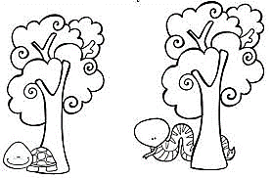

* Encierra en un círculo el ratón que este lejos del queso.

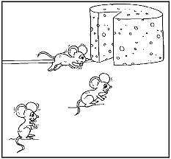

* Dibuja caramelos adentro del frasco.

|  |
| --- |
| Resultado de imagen para frascos dibujados para imprimir | Frascos para  colorear, Dibujos para colorear, Dibujos |

* Dibuja un auto afuera de la caja.

|  |
| --- |
| Dibujo para colorear caja | Kleurplaten, Doos, Gratis kleurplaten |

* Encierra en un círculo el gusano que este atrás de la hoja.

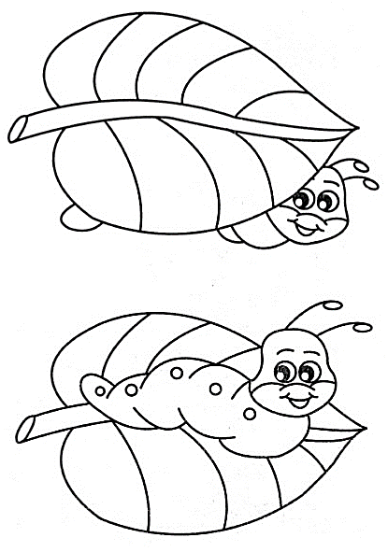

* Colorea las manzanas que están arriba del árbol y encierra en un círculo las manzanas que están abajo del árbol.

